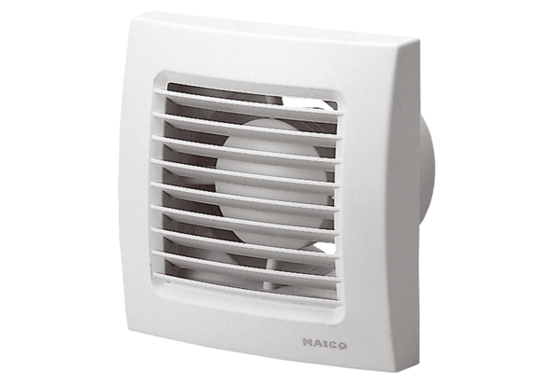Aérateur pour petites pièces ECA 120 PUnité de conditionnement : 1 pièceGamme: A
Numéro de référence : 0084.0034Fabricant : MAICO

